Māksla vieno.
No 22. -25.janvārim tika realizēta Erasmus+ projekta ,,THE ART FOR HEART SAKE’’ pirmā mobilitāte Anglijā, kurā piedalījās skolotājas (Liene Henke, Līga Riekstiņa) un skolnieces (Lonija Ducena, Adelīna Gerda Smiltāne, Enija Skraustiņa) no Madonas pilsētas vidusskolas.
Šī projekta mērķis ir, izmantojot radošo mākslu, pozitīvi ietekmēt skolēnu ikdienu, veicinot gan iekļaušanu, gan radīt vidi, kurā skolēni, iepazīstot atsevišķu valstu kultūras mantojumu, radītu savu inovatīvu darbu. Šīs dažādās mākslas šķautnes nākamajos divos projekta norises gados tiks iepazītas caur lugām, dejām, mūzikas skaņdarbiem, kostīmiem, dekorācijām, māklas darbiem un digitālajiem rīkiem.
Pirmā brauciena laikā projekta dalībnieki devas uz Sherbornu, kurā apmeklēja V. Šekspīra dzimto pilsētu. Tur tika apskatītas gan viņa dzimtās mājas, gan skola, kurā visiem bija jāiejūtas tā laika skolēnu lomā. Šajā nodarbībā daudz tika uzzināts ne tikai par tā laika mācību procesu, bet izmēģinātas dažādas praktiskas lietas- rakstīts ar spalvu, uzvilktas tā laiku skolēnu formas, un iepazīti dažādi mācību vingrinājumi.
Aizraujoša nodarbība bija Šerbornas teātrī, kur tika iepazīta viena no pēdējām V. Šekspīra sarakstītajām lugām ,,Vētra’’, kas tika sarakstīta apmēram 1611.gadā. Dalībniekiem bija gan jāprot izlasīt dažādus fragmentus no teksta, gan jārunā dialogi, papildinot runu ar izteiksmi un dažādām kustībām. Skolēni atzina, ka šī bija aizraujoša un ļoti vērtīga nodarbība, kuras laikā bija jāprot darboties ,,ārpus komforta zonas’’, sadarbojoties ar citiem un darot ko jaunu. Šo nodarbību īpašu padarīja tas, ka to vadīja aktieris, kurš pats ir spēlējis lomu šajā izrādē.
Sherbornas sākumskola ir neliela skola, kurā mācās vien 55 skolēni. Nodarbībās skolā skolēni, lai vairāk iepazītu viens otru, darbojās jauktās grupās, kurās gan veidoja lugas tēlus, gan aprakstus, kopīgi gatavoja tradicionālos cepumus un dažādus radošus darbus, kurus vest mājās par atmiņu no pieredzes brauciena. Projektā piedalās 6 dažādas valstis- Anglija, Horvātija, Polija, Portugāle, Spānija un Latvija, kuru dalībnieki apmetās brīnišķīgā mājā, kura celta 1850 gadā, kā saimniecības ēka un stallis, bet 2011. gadā šīs ēkas tika pārveidotas par skaistu atpūtas vietu, nezaudējot tā laika klātbūtni interjerā un apkārtnē. Pārsteigums bija, kad pēdējā vakarā šajā ēkā, dalībniekus apmeklēja mājas īpašniece Gabriella, kura ir gleznotāja un ļoti vēlējās iepazīties ar projekta dalībniekiem, jo zināja, ka projekts ir par mākslu. Sarunas laikā izrādījās, ka saimnieces vecmamma arī ir dzīvojusi Latvijā.
Skolēnu galvenie atzinumi pēc šī brauciena ir tādi, ka ir jāmēģina arī tad, ja ir satraukums vai nogurums. Katra jauna lieta, kuru iemācās, katra vieta, kuru apskata, bagātina mūs un iedrošina kam jaunam un nedarītam. Nākamais brauciens būs martā, kad Madonas pilsētas vidusskolas skolēni un skolotājas dosies vizītē uz Portugāli.

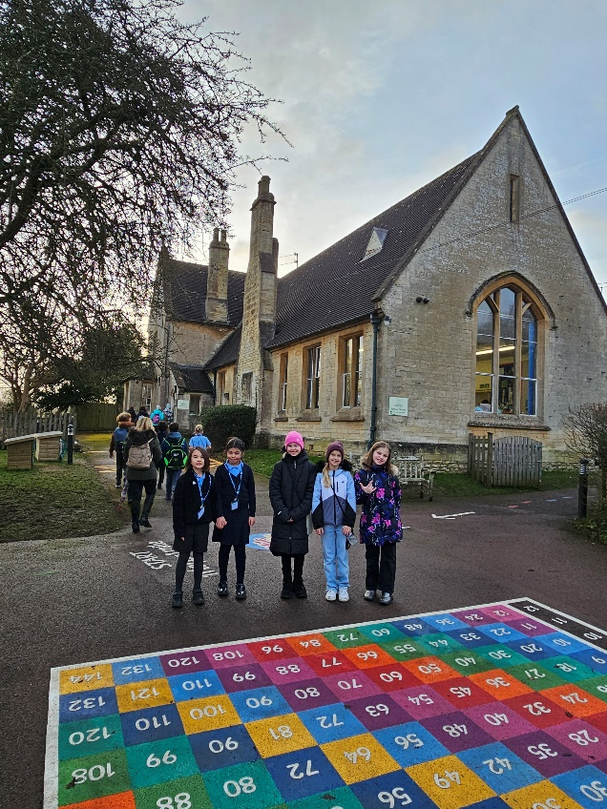
Sherbornas sākumskolas pagalms.
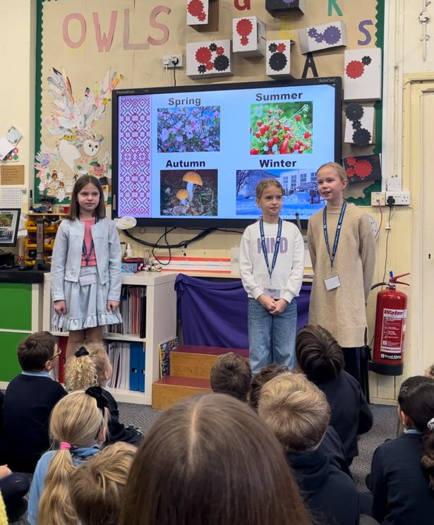

Madonas pilsētas vidsusskolas skolnieču prezentācija par Latviju.
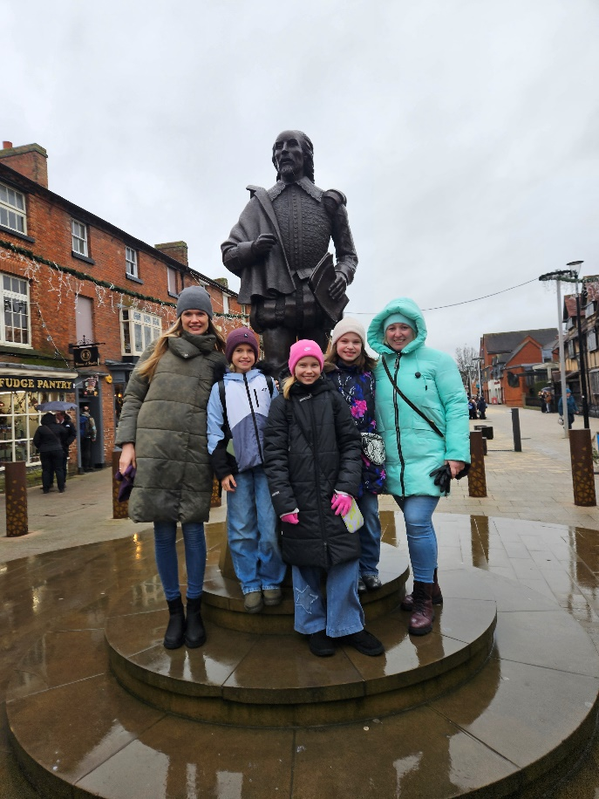
V. Šekspīra skulptūra uz ielas, kurā atrodas viņa dzimtās mājas.

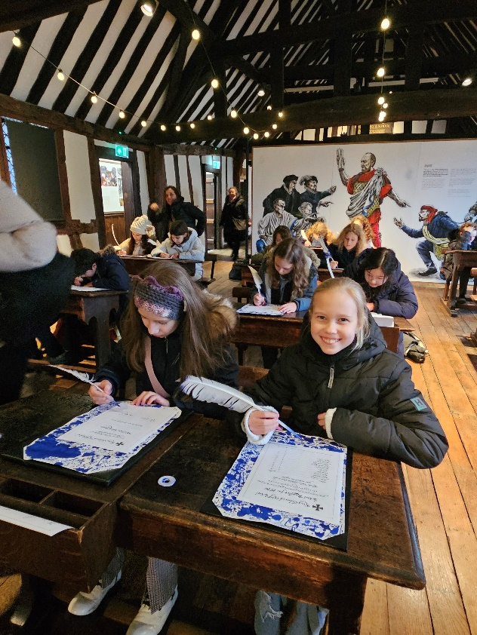

V. Šekspīra klasē visiem bija čakli jādarbojas.

